Phần 2. YÊU CẦU VỀ KỸ THUẬT

Chương V. YÊU CẦU VỀ KỸ THUẬT

Mục 1. Yêu cầu về kỹ thuật
Yêu cầu về kỹ thuật bao gồm các nội dung cơ bản như sau:
1.1. Giới thiệu chung về dự án, gói thầu
˗ Tên gói thầu: Mua sắm quà tặng Tết cho Đoàn viên Công đoàn Công ty TNHH Kỹ thuật điện tử Tonly Việt Nam năm 2026
˗ Chủ đầu tư: Công đoàn Công ty TNHH Kỹ thuật điện tử Tonly Việt Nam
˗ Địa điểm thực hiện: Lô CN 02, KCN Đông Mai, Phường Đông Mai, Tỉnh Quảng Ninh
˗ Thời gian thực hiện hợp đồng: 5 ngày.
1.2. Yêu cầu về kỹ thuật
Yêu cầu về kỹ thuật bao gồm yêu cầu về kỹ thuật chung và yêu cầu về kỹ thuật chi tiết đối với hàng hóa thuộc phạm vi cung cấp của gói thầu, cụ thể:
a) Yêu cầu về kỹ thuật chung:
- Nhà thầu cam kết: Hàng hóa phải mới 100%, nguồn nguyên liệu đầu vào có nguồn gốc, xuất xứ rõ ràng.
- Nhà thầu phải đề xuất ký mã hiệu/ nhãn mác, xuất xứ, nhà sản xuất cụ thể của hàng hóa và các thông số kỹ thuật chi tiết của hàng hóa dự thầu.
- Nhà thầu có Bản tự công bố sản phẩm và phiếu kiểm nghiệm sản phẩm đi kèm Bản tự công bố chất lượng sản phẩm.
- Nhà thầu phải cam kết các yêu cầu về đóng gói, vận chuyển và lắp đặt: Đóng gói hàng hóa phải theo đúng yêu cầu kỹ thuật của hợp đồng và của nhà sản xuất. Vận chuyển hàng hóa đến các địa điểm theo yêu cầu căn cứ theo chi tiết lịch giao hàng của bên nhà thầu đề ra.
b) Yêu cầu về kỹ thuật cụ thể:
Tiêu chuẩn, chất lượng của hàng hoá chào thầu đáp ứng các thông số cụ thể sau đây:
TT | Danh mục hàng hóa | Đặc tính kỹ thuật
1 | Bánh | - Thành phần: Bột, lúa mì, đường, bơ (từ sữa) (17,16%), dầu thực vật (dầu dừa), si rô glucose, dừa sấy, quả phúc bồn tử, bột sữa tách béo, bột trứng, muối, chất tạo sốp (INS 503(ii)), hương liệu nhận tạo (vani), chất chống oxy hóa (INS 320).  - Quy cách: 454g  - Yêu cầu về an toàn thực phẩm:  - Quy chuẩn kỹ thuật Quốc gia số: QCVN 8-1:2011/BYT Quy chuẩn kỹ thuật quốc gia đối với giới hạn ô nhiễm độc tố vi nấm trong thực phẩm, QCVN 8-2:2011/BYT Quy chuẩn kỹ thuật quốc gia đối với giới hạn ô nhiễm kim loại nặng trong thực phẩm  - Quyết định số 46/2007/QĐ-BYT Quy định giới hạn tối đa ô nhiễm sinh học và hóa học trong thực phẩm.  - Quyết định số 38/2008/QĐ-BYT Về việc ban hành “quy định mức giới hạn tối đa của melamine nhiễm chéo trong thực phẩm”.  - Kết quả kiểm nghiệm  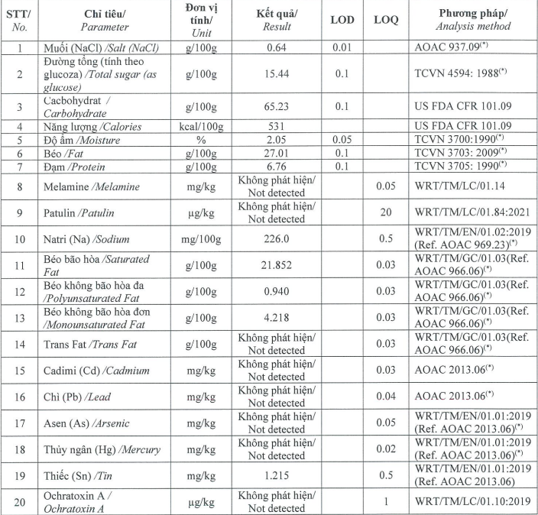  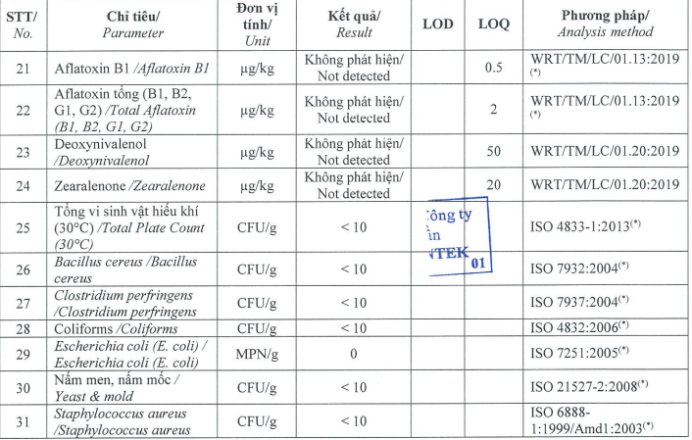  5. Thành phần dinh dưỡng  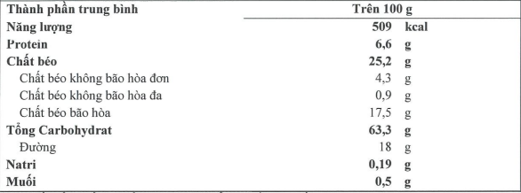
2 | Hạt nêm | - Thành phần: Muối i-ốt (45%), chất điều vị Mononatri L-glutamat, đường, bột sắn, bột thịt và bột chiết xuất xương ống & Tủy và bột thịt thăn (21g) hương thịt tổng hợp , mỡ, chất ổn định 1442, chất điều vị Dinatri 5’-Ribonucleotid, chất điều vị Dinatri 5’-Inosinat, bột chiết xuất nấm men, hương nước dùng giống tự nhiên, bột lên men từ đậu tương, chất điều vị Glycin, màu thực phẩm tự nhiên (Caramen nguyên chất), chiết xuất trái dành dành.  Sản phẩm có chứa trứng, đậu nành, sữa và lúa mì.  - Quy cách sản phẩm: 900g.  - Yêu cầu về an toàn thực phẩm:  - Các chỉ tiêu vi sinh vật: Áp dụng theo tiêu chuẩn nhà sản xuất theo nhóm gia vị.  - Hàm lượng kim loại nặng: Áp dụng theo QCVN 8-2:2011/BYT “Quy chuẩn kỹ thuật Quốc gia đối với giới hạn ô nhiễm kim loại nặng trong thực phẩm” của Bộ y tế đối với nhóm gia vị.  - Chỉ tiêu kiểm nghiệm  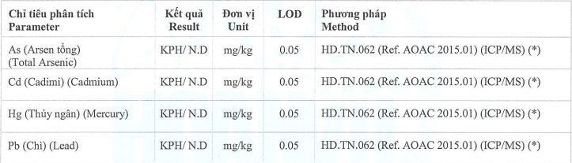  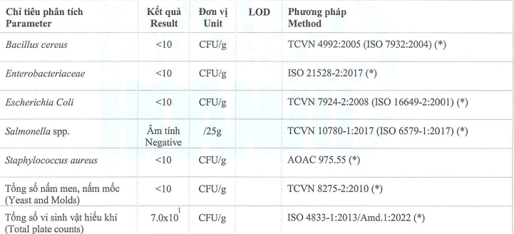
3 | Kẹo | - Thành phần cấu tạo:  Thành phần: Kẹo marshmallow loại hạt nhỏ, sữa bột nguyên kem, bơ nhạt, bánh quy mặn, hạt dinh dưỡng các loại (hạnh nhân, hạt điều, đậu phộng,…) trái cây sấy khô các loại (nho khô, dâu tây, kiwi), tùy vị có thêm mật ong, bột cacao, bột trà xanh, mứt dâu tây, mứt việt quất.  - Các chỉ tiêu cảm quan:  - Hình thái: Kẹo hình khối chữ nhật, mềm vừa phải, các mặt cắt nhìn có hỗn hợp hạt dinh dưỡng các loại (hạnh nhân, hạt điều, đậu phộng,…) trái cây sấy khô các loại (nho khô, dâu tây, kiwi), tùy vị có thêm mật ong, bột cacao, bột trà xanh, mứt dâu tây, mứt việt quất.  - Màu sắc: Màu sáng tự nhiên của hỗn hợp nguyên liệu.  - Mùi: Mùi thơm đặc trưng của kẹo có vị bùi ngậy của hạt dinh dưỡng, vị thơm ngon của trái cây khô và nguyên liệu đặc trưng mỗi vị kẹo, không có mùi lạ.  - Vị: Vị ngon, ngọt đặc trưng, không có vị lạ.  - Tạp chất: Không phát hiện tạp chất bằng mắt thường.  - Các chỉ tiêu chất lượng chủ yếu:  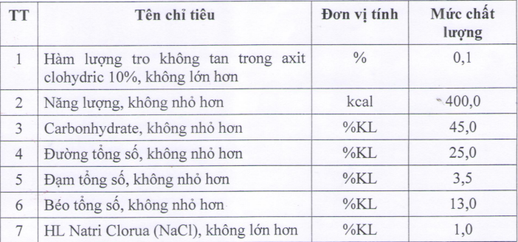  - Chỉ tiêu vi sinh vật  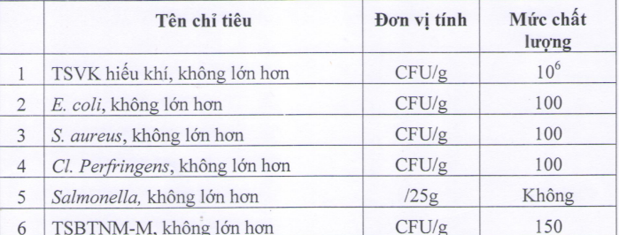  - Hàm lượng kim loại nặng  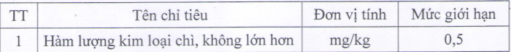  - Hàm lượng độc tố vi nấm  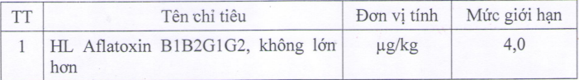  - Kết quả thử nghiệm  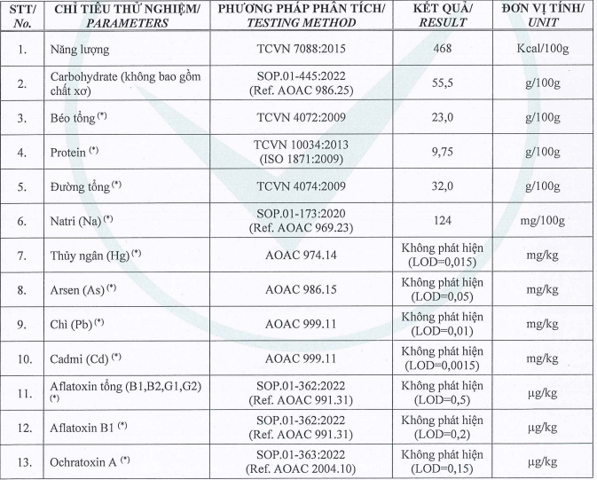  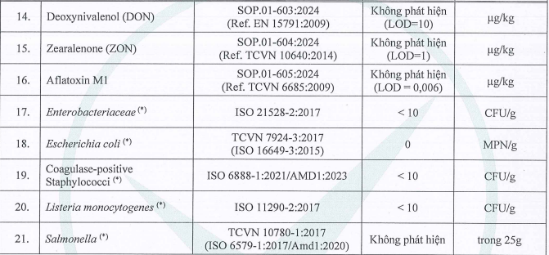
4 | Trà xanh | - Thành phần: Đường, chất điều chỉnh độ acid (330,332(ii)), trà tinh chiết (1,2%), hương liệu tổng hợp (chanh) (có chứa lecithin đậu nành - contain soy lecithin), muối I-ốt, dứa, chất tạo màu tổng hợp caramen 150d, vitamin C, chất tạo ngọt tổng hợp (acesulfam, kali, sucralose), hương liệu tự nhiên.  - Quy cách: Hộp 15g x 13gr  - Yêu cầu về an toàn thực phẩm  - QCVN 8-2:2011/BYT: Quy chuẩn kỹ thuật quốc gia đối với giới hạn ô nhiễm kim loại nặng trong thực phẩm:  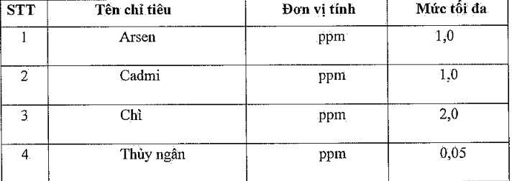  Thông tư các bộ ngành:  - Quyết định số 38/2008/QĐ-BYT: Quy định mức giới hạn tối đa của melamine nhiễm chéo trong thực phẩm.  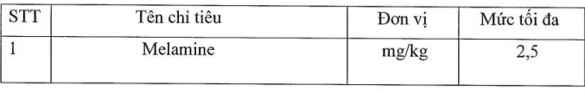  Tiêu chuẩn của nhà sản xuất:  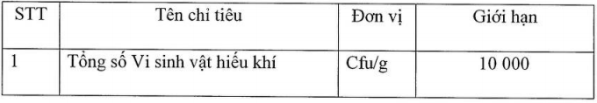  - Yêu cầu kết quả kiểm nghiệm của hàng hóa  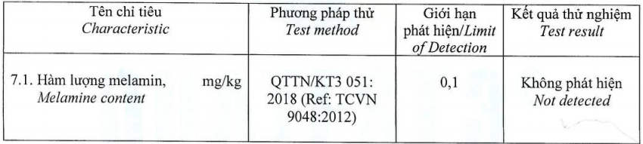  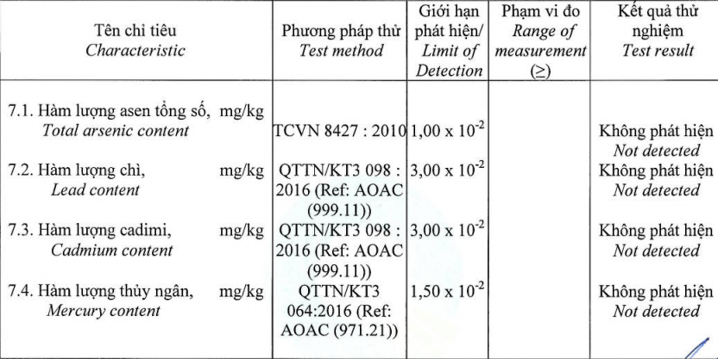
5 | Dầu ăn | - Thành phần: Dầu Olein cọ, dầu đậu nành, dầu hướng dương tinh luyện, chất nhũ hóa: este của polyglycerol với axit béo (475), vitamin A palmitat.  - Quy cách: 2 lít  - Yêu cầu về an toàn thực phẩm  - QCVN 8-2:2011/BYT: Quy chuẩn kỹ thuật quốc gia đối với giới hạn ô nhiễm kim loại nặng trong thực phẩm  - Quyết định 46/2007/BYT quy định về “Giới hạn tối đa ô nhiễm sinh học và hóa học trong thực phẩm”  - Yêu cầu kỹ thuật  - Các chỉ tiêu cảm quan  - Trạng thái: Dạng lỏng (Trên 30 độ C)  - Màu sắc: Màu vàng sáng đến màu vàng hơi đỏ.  - Mùi: Không mùi hoặc mùi trung tính, không có mùi ôi khét.  - Vị: Không vị.  - Các chỉ tiêu lý hóa  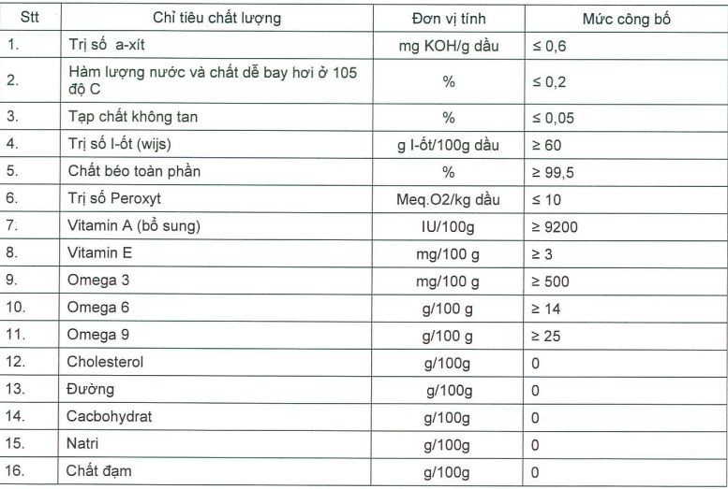  - Các chỉ tiêu vi sinh vật  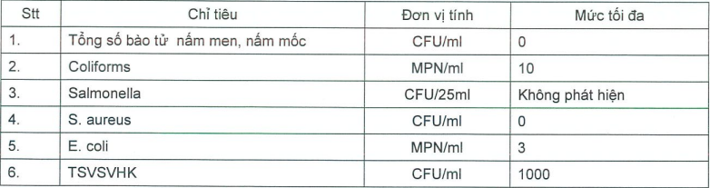  - Hàm lượng kim loại nặng  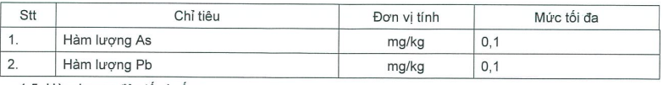  - Hàm lượng độc tố vi nấm  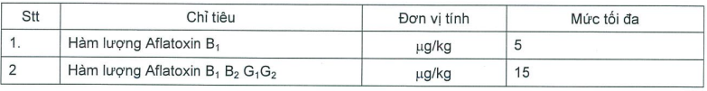  - Yêu cầu về kết quả kiểm nghiệm  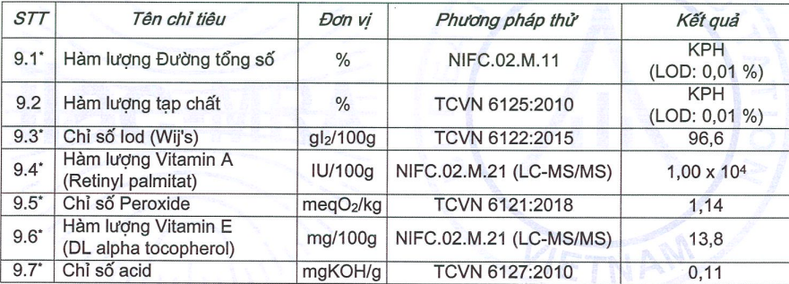  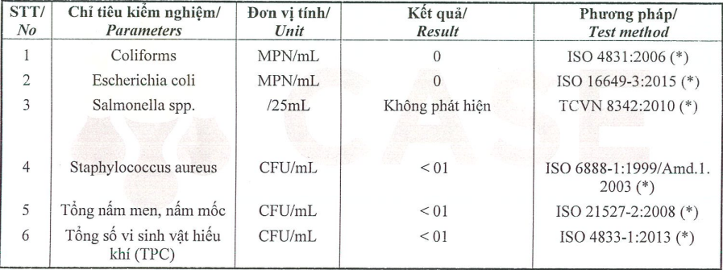  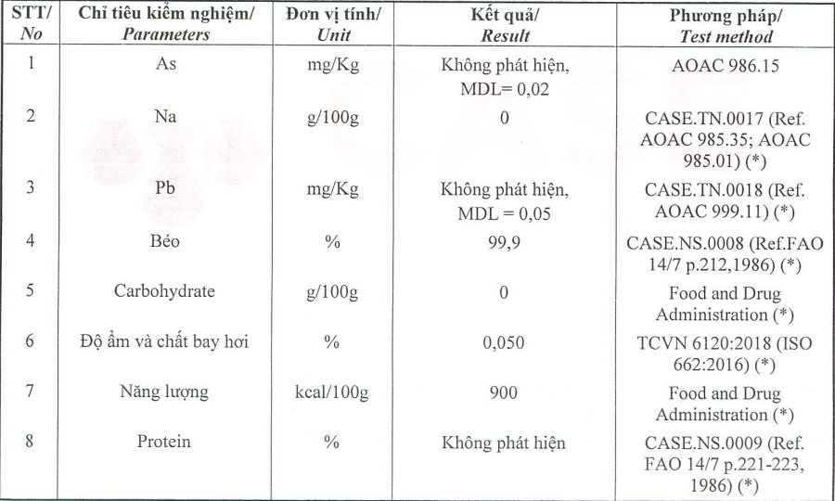  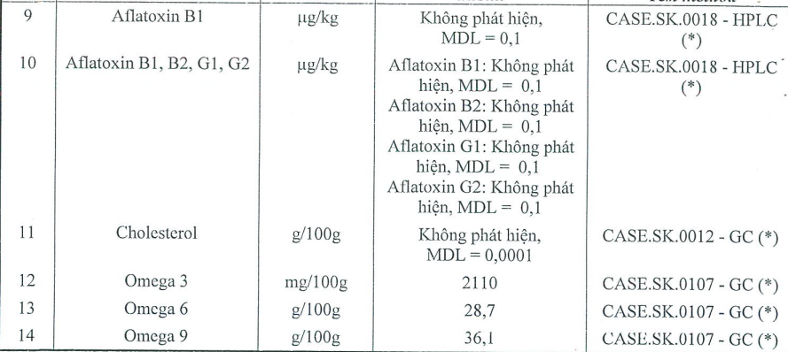  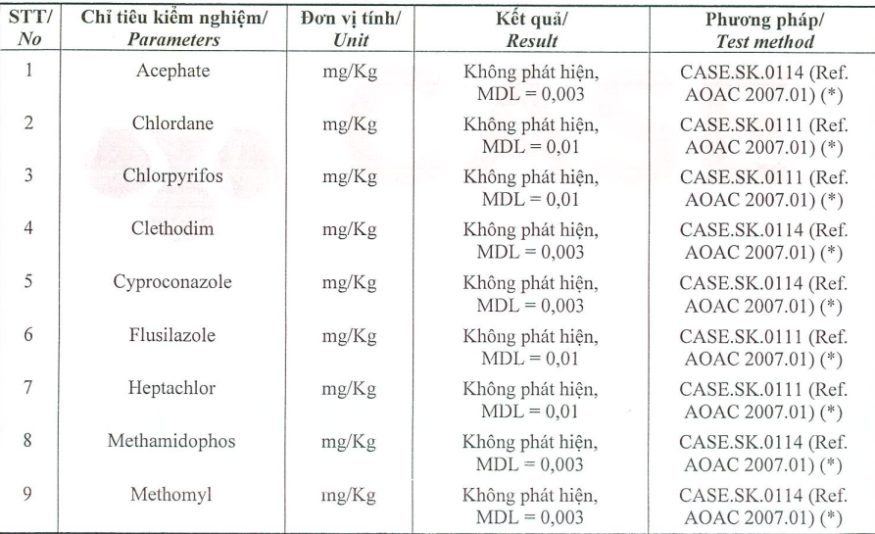  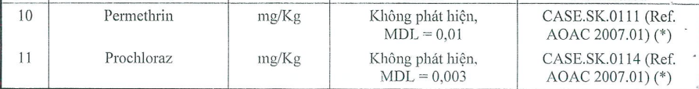
6 | Túi đựng | - Giấy Duplex, in 4°/ 0°, cán bóng, bế dán 2 mảnh, dây thường.  Quy cách: 320x275x165mm  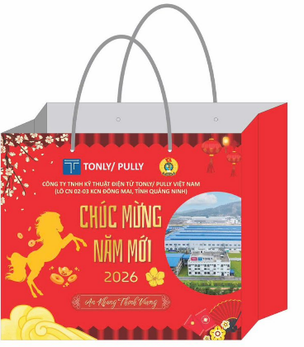  Hình ảnh chỉ mang tính chất minh họa
Ghi chú: Bất cứ thương hiệu, nhãn hiệu, mã hiệu nào nếu có trong bảng yêu cầu về kỹ thuật đều mang tính minh họa các tiêu chuẩn chất lượng, tính năng kỹ thuật yêu cầu. Nhà thầu có thể lựa chọn dự thầu hàng hóa có nguồn gốc, xuất xứ, nhà sản xuất, thương hiệu phù hợp với điều kiện cung cấp nhưng phải đảm bảo hàng hóa có tiêu chuẩn, thông số kỹ thuật, mỹ thuật, kiểu dáng, chức năng sử dụng “tương đương” hoặc tốt hơn so với các yêu cầu ở trên. Trường hợp nhà thầu đề xuất hàng hóa tương đương hoặc tốt hơn phải cung cấp tài liệu chứng minh đi kèm với bảng so sánh.
1.3. Các yêu cầu khác
- Đóng gói: Bê các phần quà vào khu vực phát quà, tách quà ra khỏi thùng và cho quà vào túi đựng. Sau đó sắp xếp túi đựng quà theo hàng ngay ngắn và tiến hành phát quà cho đoàn viên.
- Nhà thầu cam kết bố trí tối thiểu 3 nhân sự của nhà thầu để hỗ trợ phát quà cho Chủ đầu tư tại địa điểm theo chỉ định của Chủ đầu tư.
- Nhà thầu cam kết tại các điểm giao hàng nhân viên giao hàng phải chuẩn bị đầy đủ trang thiết vị vật tư an toàn bao gồm: Bình cứu hỏa trang bị trên xe vận chuyển, áo bảo hộ, đeo khẩu trang, đảm bảo không có nồng độ cồn trong quá trình thực hiện phát quà. Nhân sự tham gia phát quà phải cung cấp đầy đủ CCCD.
- Nhà thầu phải cam kết giá chào thầu của nhà thầu đã bao gồm các loại chi phí liên quan như: chi phí vận chuyển, thay thế sản phẩm không đạt yêu cầu trong quá trình sản xuất, vận chuyển do lỗi của nhà thầu..., thuế giá trị gia tăng và các loại thuế, phí khác theo quy định của pháp luật hiện hành.
- Cam kết thay thế các sản phẩm bị lỗi kể từ khi nhận được yêu cầu của chủ đầu tư là trong vòng 12 giờ.
- Nhà thầu phải thông báo cho Chủ đầu tư về thời gian bàn giao hàng hóa để nghiệm thu theo các nội dung sau:
+ Số lượng hàng hóa yêu cầu cung cấp;
+ Chất lượng hàng hóa theo quy cách đã được quy định.
Mục 2. Bản vẽ: Không.
Mục 3. Kiểm tra và thử nghiệm:
- Chủ đầu tư tổ chức kiểm tra trước khi nhận hàng.
- Cách thức xử lý đối với các hàng hóa không đạt yêu cầu: Nhà thầu phải thay thế các hàng hóa là thiết bị không đạt yêu cầu kiểm tra, thử nghiệm.

